МИНИСТЕРСТВО ОБРАЗОВАНИЯ РЕСПУБЛИКИ БЕЛАРУСЬ

Учреждение образования «Полоцкий государственный университет»

Факультет информационных технологий

Кафедра технологий программирования

**ЛАБОРАТОРНАЯ РАБОТА №4**

по дисциплине: **«Конструирование программного обеспечения»**

на тему: «**Разработка моделей информационных систем по методологии IDEF0»**

ВЫПОЛНИЛ студент группы 21-ИТ-1

Макеёнок Д.И.

ПРОВЕРИЛ преподаватель

Скуковская А.А.

Новополоцк, 2022 г.

**Цель работы**: изучить методологию моделирования IDEF0, освоить CASE-средство AllFusion Process Modeller для построения диаграмм IDEF0, научиться строить модели информационных систем, используя данную методологию.

**Вариант 5**

**Тема:** справочная служба телефонной сети города

**Описание информационной системы:**

В базе данных справочной службы телефонной сети города хранится информация об абонентах сети. Каждый абонент характеризуется: ФИО, адрес, номер телефона, дата подключения, состояние счета. Администратор системы осуществляет ведение базы данных: ввод, редактирование, удаление абонентов телефонной сети, назначение номеров телефонов. Оператор телефонной станции осуществляет ввод данных о звонках, совершенных тем или иным абонентом. Каждая запись содержит информацию: номер вызываемого абонента, время начала разговора, время окончания разговора. Пользователь справочной службы может осуществлять поиск номера телефона по значению ФИО, адреса или части телефона (дополнительно необходимо реализовать возможность скрытия некоторых номеров телефонов от такого поиска). Если пользователь системы является абонентом, то он может (после процедуры аутентификации) просматривать состояние своего счета и вносить оплату за пользование телефоном. Администратор системы может рассылать сообщения абоненту, если его счет имеет отрицательный баланс и блокировать номер абонента, если тот не погасил долг после трех сообщений. Дополнительно администратор системы и абонент могут формировать списки телефонных разговоров за определенный период (абонент может формировать списки только «своих» разговоров – где он является одним из участников). Доступ администратора системы и оператора телефонной станции к системе осуществляется после процедуры аутентификации. Систему реализовать в виде трех подсистем: подсистема администратора, подсистема оператора и подсистема абонента.

**Ход работы**: (разработанные модели информационных систем по методологии IDEF0 согласно индивидуальному варианту)

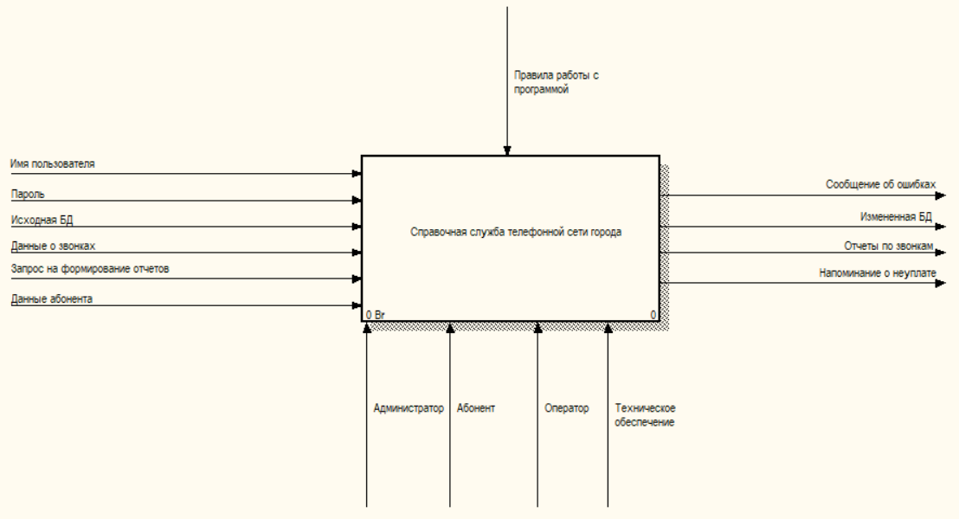

Рисунок 1 – Контекстная диаграмма

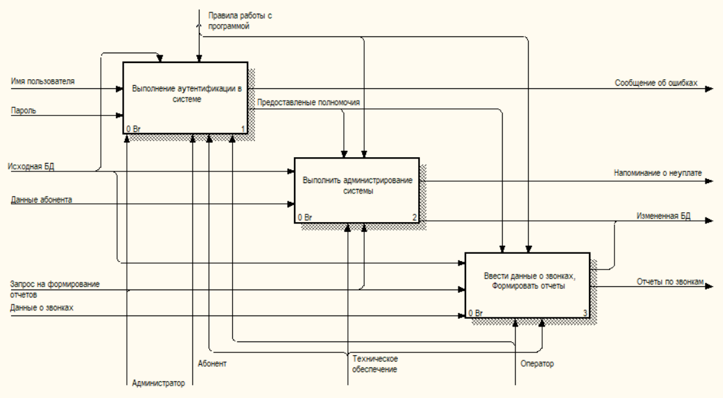

Рисунок 2 – Диаграмма А0

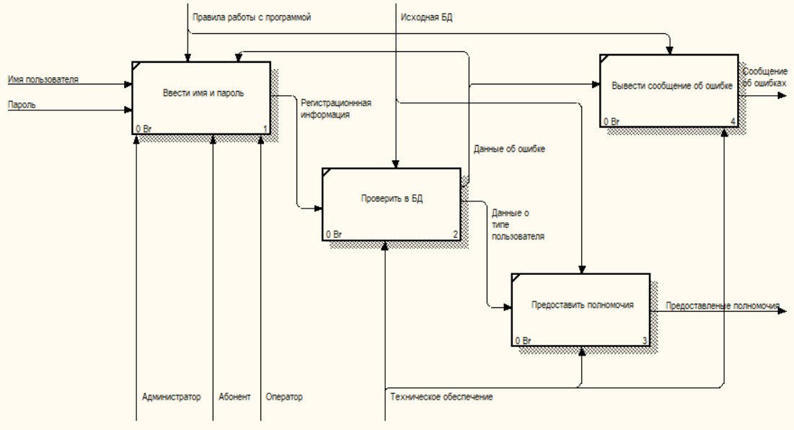

Рисунок 3 – Диаграмма А1

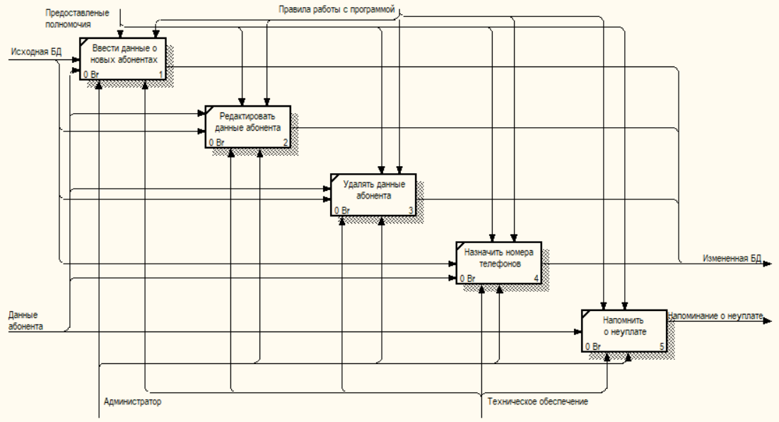

Рисунок 4 – Диаграмма А2

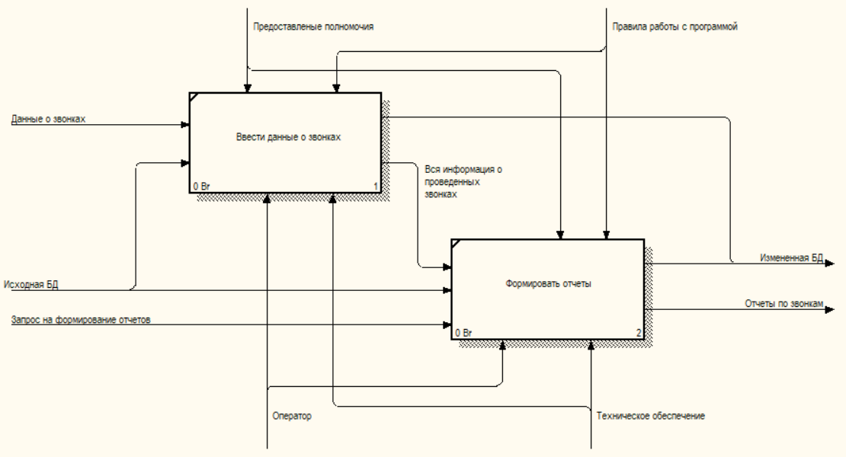

Рисунок 5 – Диаграмма А3

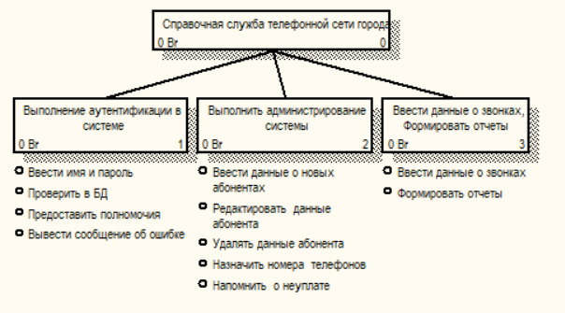

Рисунок 6 – Дерево модели